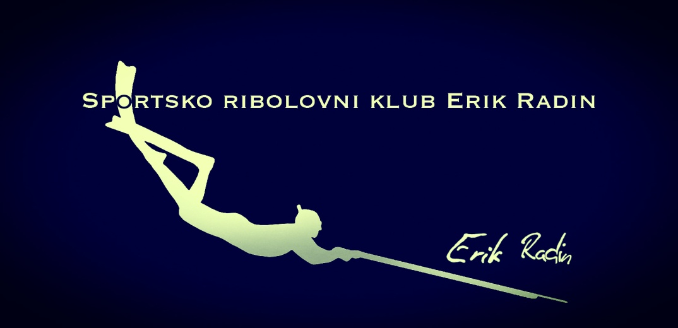
CONCORRENTI: ______________________________________________________

______________________________________________________

NOME SQUADRA: _____________________________________________________

Data: 18 SET 2021

DICHIARAZIONE

di capacità personale di partecipare alla

7. COPPA MEMORIALE IN PESCA SUBACQUEA ERIK RADIN

DICHIARO DI ESSERE SANO E CAPACE PER LA COMPETIZIONE DI PESCA SUBACQUEA E SU QUESTA COMPETIZIONE PERTECIPO A MIO RISCHIO PERSONALE.

NON SO DI AVER AVUTO LE MALATTIE ACUTE O CRONICE DI CUORE, SISTEMA RESPIRATORIO, LE ORRECHIE O LE ALTRE MALATTIE CHE PRECIUDEREBBE LA MIA PARTECIPAZIONE ALLA COMPETIZIONE.

NON PRENDO I MEDICINALI CHE POTREBBERO CAUSARE DIFFICOLTÀ DURANTE L'IMMERSIONE O LIMITARE LE MIE CAPACITÀ IN ALCUN MODO DURANTE LA COMPETIZIONE.

SONO CONSAPEVOLE DEI RISCHI E DEI PERICOLI CHE LE IMMERSIONI E LA PESCA SUBACQUEA PORTANO CON SÉ OLTRE CHE DA MISURE DI SICUREZZA ADOTTATE DAGLI ORGANIZZATORI.

SE MI SENTISSI PSICOLOGICAMENTE E FISICAMENTE INADATTO PER LA COMPETIZIONE MI OBLIGO A INFORMARE IMMEDIATAMENTE IL MEDICO UFFICIALE, ARBITRO E L'ORGANIZZATORE DELLA COMPETIZIONE.

MI IMPEGNO A RISPETTARE IL REGOLAMENTO DELLA COMPETIZIONE E IL REGOLAMENTO DELLA IMPLEMENTAZIONE DELLA COMPETIZIONE IN PESCA SUBACQUEA E MI IMPEGNO A RISPETTARE LE DECISIONI DELL'ARBITRO E DEL COMITATO DELLA COMPETIZIONE.

CON LA FIRMA DI QUESTA DICHIARAZIONE MI ASSUMO OGNI RESPONSABILITÀ PER LE CONSEGUENZE O DANNI CHE POTREBBERO SUCCEDERE ALL'ARRIVO, PARTENZA E DURANTE LA PARTECIPAZIONE A QUESTA COMPETIZIONE, E QUINDI DEGLI ORGANIZZATORI, OSPITI E TUTTI GLI INDIVIDUI COINVOLTI NELLA ORGANIZZAZIONE DI QUESTA COMPETIZIONE NON CHIEDERÓ NESSUNA RESPONSABILITÀ E/O IL RISARCIMENTO DEI DANNI.

DICHIARAZIONE DELL'INTERVISTATO

Sul privilegio per la pubblicazione e il trattamento dei dati personali allo scopo di esibirsi sulla competizione:

7. COPPA MEMORIALE IN PESCA SUBACQUEA ERIK RADIN.

Ai sensi dell'articolo 7 del regolamento 2016/67 DO IL CONSENTO alla SRK Erik Radin per il rilascio, l'elaborazione e la cessione a terzi di dati personali al fine di eseguire sulla suddetta competizione.

Sono d'accordo che le fotografie ed i risultati di questa competizione si possono pubblicare sulle reti sociali e il sito web della societa', cedere ai giornali e televisioni e portali web per ulteriori divulgazione.

-------------------------------------------------------------- -----------------------------------------------------------

